实验报告

学生姓名 | 王科翔 | 学号 | 16061040 | 指导老师 | 李辉勇
实验地点 | F332 | 实验时间 | 19.03.12 | 班级 | 160612

- 实验名称
基于SVM分类实验
- 实验学时
4
- 实验原理
SVM(SupportVectorMachine)指的是支持向量机，是常见的一种判别方法。在机器学习领域，是一个有监督的学习模型，通常用来进行模式识别、分类以及回归分析。通俗来讲，它是一种二类分类模型，其基本模型定义为特征空间上的间隔最大的线性分类器。图1为线性分类的例子。用一个超平面将不同类别的数据分开。支持向量机是一种分类算法。
支持向量：支持或支撑平面上把两类类别划分开来的超平面的向量点。
机：一个算法
支持向量机（SupportVectorMachine,SVM）的基本模型是在特征空间上找到最佳的分离超平面使得训练集上正负样本间隔最大。SVM是用来解决二分类问题的有监督学习算法，在引入了核方法之后SVM也可以用来解决非线性问题。
- 实验目的
本实验旨在理解和掌握支持向量机（SVM）分类原理。通过随机生成二维数据点进行分类来理解SVM的原理。
- 实验内容
通过PC上位机连接服务器，登陆SimpleAI平台，在jupyter软件下利用python语言编写程序，尝试调整不同的SVM参数，观察不同参数对分类结果的影响，并与SVM分类算法的结果进行比较。
- 实验步骤
任务1：
用sklearn中的鸢尾花数据集使用SVM库进行分类。在分类的过程中尝试调整其他的SVM参数，观察不同的参数对结果的影响并尝试尽可能提高准确率，并对实验结果进行对比分析。
经过尝试鸢尾花数据集，由于数据量过小，调整参数对于准确率几乎没有影响。故使用dataArr, labelArr = mock_data(100, point_type=2)产生数据，产生线性数据，进行测试。
C:
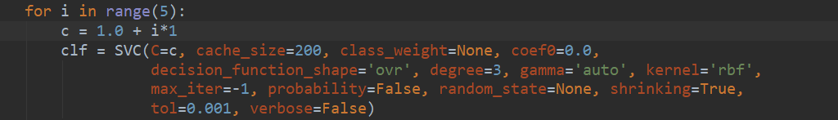
Kernel:
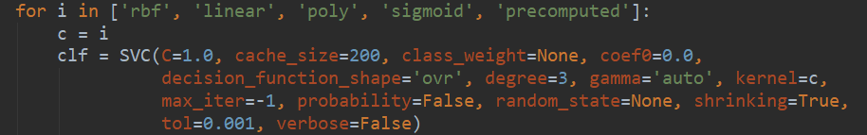
Degree(kernel == poly):
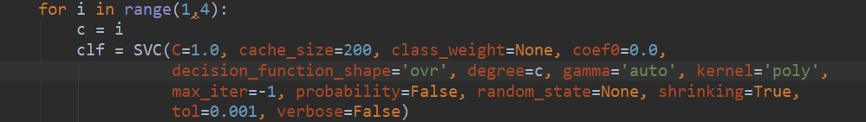
Probability:
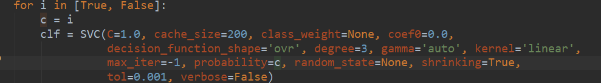
Shrinking:
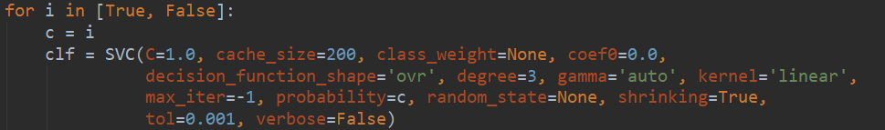
任务2：
用SVM实现MNIST手写数字图像识别，观察不同的参数对结果的影响并尝试尽可能提高准确率，并对实验结果进行对比分析
使用load_digits导入数据集
使用StandardScaler对数据集进行标准化。

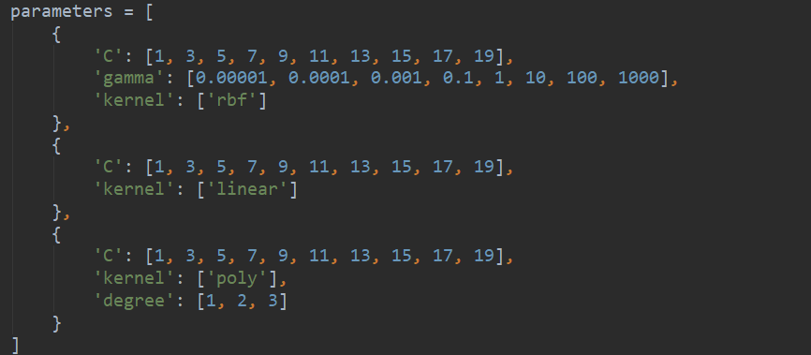
指定可能的参数的区域
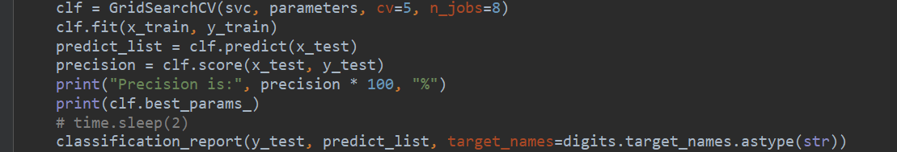
调用GridSearchCV对超参数进行调参。

分别尝试参数
Kernel：
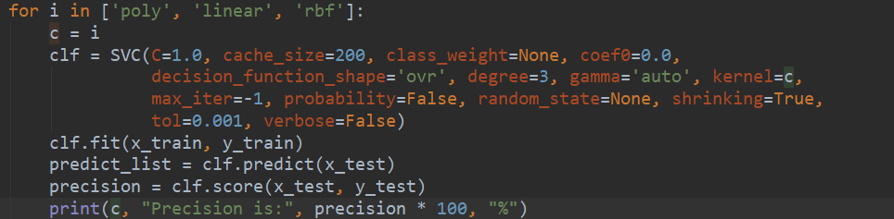
C:
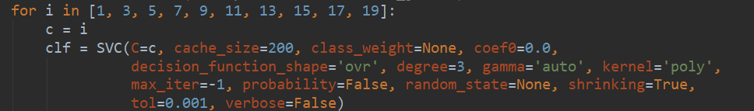
Degree：
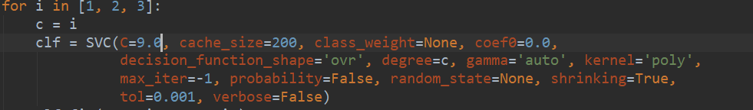
- 实验结果及分析：
任务1：
使用mock_data(100, point_type=2)，产生的是线性可分的训练数据
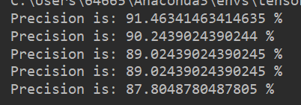
C:目标函数的惩罚系数C,C越大,对训练集测试时准确率越高,但泛化能力越弱,C值小,对误分类的惩罚减小,允许容错,泛化能力越强...默认1.0
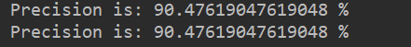
shrinking:启发式，进行多次实验，并没有发现有明显变化
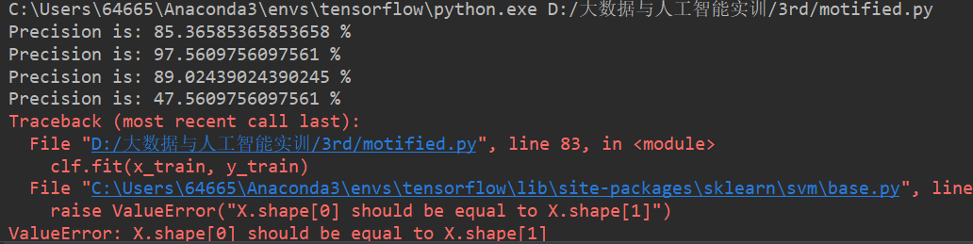
kernel:核函数，用于计算非线性的分类问题，显然linear函数是最合适的，'precomputed'并不能计算
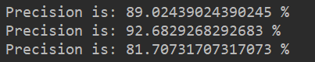
degree:多项式poly核函数的维度，默认是3，其他核函数会忽略。经过多次实验，准确率最高的是degree为2的情况。
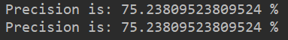
probability:是否采用概率估计。必须在fit（）方法前使用，该方法的使用会降低运算速度，默认为False。进行多次实验，并没有发现有明显变化。
任务2：
使用GridSearchCV可以快速的找到最佳超参数。
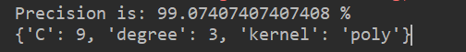
Kernel：当C=0
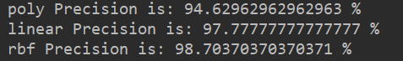
Kernel：当C=9
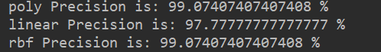
C：
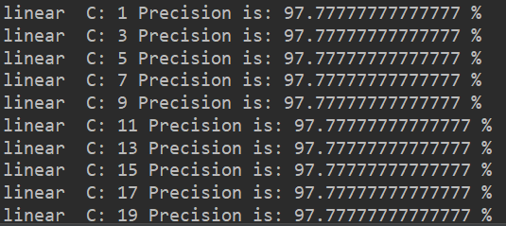·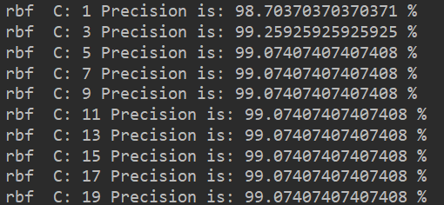
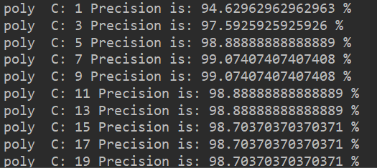
Degree：
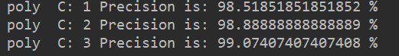
- 实验结论：
任务1：
经过尝试鸢尾花数据集，由于数据量过小，调整参数对于准确率几乎没有影响。故使用dataArr, labelArr = mock_data(100, point_type=2)产生数据，产生线性数据，进行测试。
C:目标函数的惩罚系数C,C越大,对训练集测试时准确率越高,但泛化能力越弱,C值小,对误分类的惩罚减小,允许容错,泛化能力越强。
shrinking:启发式，进行多次实验，并没有发现有明显变化
kernel:核函数，用于计算非线性的分类问题，显然linear函数是最合适的，'precomputed'并不能计算
degree:多项式poly核函数的维度，默认是3，其他核函数会忽略。经过多次实验，准确率最高的是degree为2的情况。
probability:是否采用概率估计。必须在fit（）方法前使用，该方法的使用会降低运算速度，默认为False。进行多次实验，并没有发现有明显变化。
任务2：
最佳参数组合是{'C': 9, 'degree': 3, 'kernel': 'poly'}
其准确率可以达到99.07407407407408 %
Kernel的性能对于C的要求有限制，例如在C=0的情况下，rbf表现更好，但是如果目标函数的惩罚系数足够大，poly的效果更好。
对于不同kernel，C的作用效果不太一样
例如对于linear和rbf，作用效果不明显。但是对于poly，效果很明显。
显然对于多项式核函数，较高的幂级数可以提高准确率。

- 总结及心得体会
实验总结
学到了关于SVM的理论知识和实践能力，提高了对于机器学习的实践能力。
机器学习的算法的好坏往往不是一个参数决定的而是多个参数组合形成更好的组合而诞生的。调参的时候贪心算法可能找不到最优方案。
存在问题
对代码的理解不够深入，对于现成的工具还是不熟悉。
对于可视化不太了解。不能快速的将数据集以及分类进行快速展示。
对本实验意见或建议
多建议给出一些关键计算的代码实现进行学习。可以更好地实现理论。
应该是使用特征数量更多的数据集进行这个实验，从而体现出调整参数的作用，现有的数据集无法体现出。
建议使用其他的数据进行测试。比如Minst是更好的选择。

